Lisa 2
Rõuge Vallavalitsuse 04.02.2026
korraldusele nr 2-3/

Maakond: Võru maakond
Omavalitsus: Rõuge vald
Asustusüksus: Pressi küla

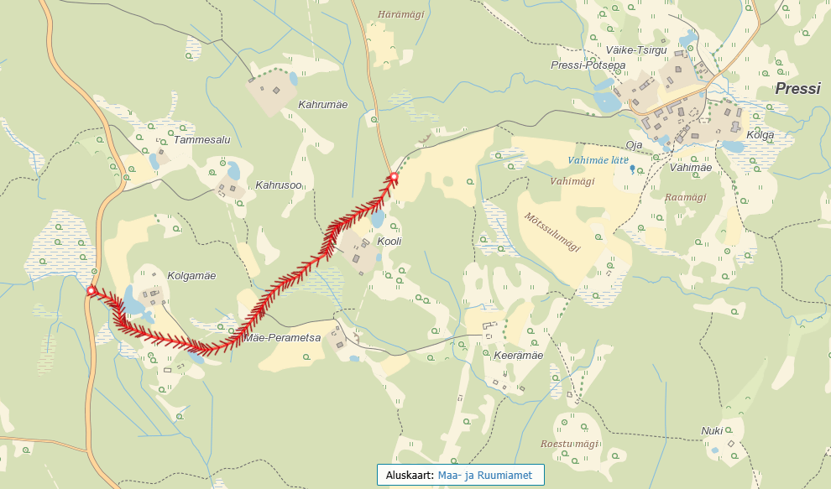

▬▬ 1810028 Hämkoti – Pressi 947 m

